3.5.1.1 VRSTE STRUŽNIC
STRUŽNICE
Od vseh odrezavalnih strojev največ uporabljamo stružnice. So odrezovalni stroji, ki imajo krožno glavno gibanje obdelovanca in premočrtno podajalno gibanje noža. Podajanje nožev je lahko vzdolžno (paralelno z osjo obdelovanca), prečno (pravokotno na os obelovnca) ali kombinirano

Poleg struženja lahko na stružnicah še vrtamo, grezimo, povrtavamo, brusimo, vrezujemo navoje itd. Osnovna razdelitev stružnic je v:
preproste
univerzalne
revolverske
avtomatske
specialne stružnice (čelne in karuselne stružnice)

1 Preproste stružnice
SREDNJEVEŠKA STRUŽNICA : Stružnice so poznali že v srednjem veku. Vsa gibanja so opravljali ročno, nadaljni razvoj stružnic pa so v srednjem veku zavirale močne cehovske obrtniške organizacije.

PREPROSTA STRUŽNICA
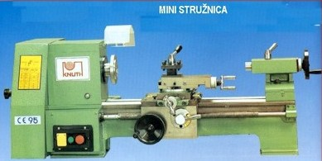
Je podobna univerzalni, le da nima nekaterih manj važnih sestavnih delov. Uporabljamo jo za preprosta dela. Običajno sestojijo iz postelje preprostega vretenjaka, konjička in preprostih sani. Običajno so to majhne stružnice za domačo delavnico, za popravilo drobnih predmetov (urarska stružnica) ali za obdelavo lesa.
Stružnico v kombinaciji z vrtalnim stroje je primerna za domačo obrt – proizvajalec KNUTH
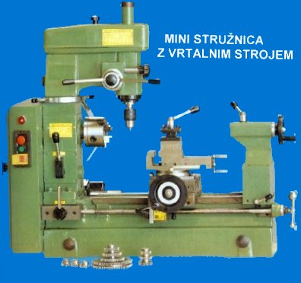

2 UNIVERZALNA STRUŽNICA
Uporabljamo jo za posamično proizvodnjo, pa tudi za majhne serije. Primerna je za remontne delavnice in tudi povsod tam, kjer želimo imeti vsestranski stroj. Poznamo univerzalne stružnice različnih proizvajalcev, katere se med seboj ločijo v malenkostih (KNUTH in COMEV).
Univerzalna stružnica ima ločen poseben mehanizem za vzdolžno in prečno podajanje s pomočjo utornega vretena. S pomočjo navojnega vretena in dvodelne matice lahko vrezujemo navoje s profilnimi orodji. Poleg navojnega in utornega vretena imajo vzporedno z njima še vreteno za hitri vklop in izklop stroja ali še četrto vreteno za preklapljanje podajalnega gibanja. Na univerzalni stružnici lahko stružimo vzdolžno, prečno, stožčasto, vrezujemo navoje, stružimo arhimedovo spiralo, poleg tega pa lahko še vrtamo, grezimo, povrtavamo, režemo navoje z navojnimi vrezniki in čeljustmi, ročno poliramo. Dodatni pripomočki pa omogočajo še struženje krogle, kopiranje, brušenje...
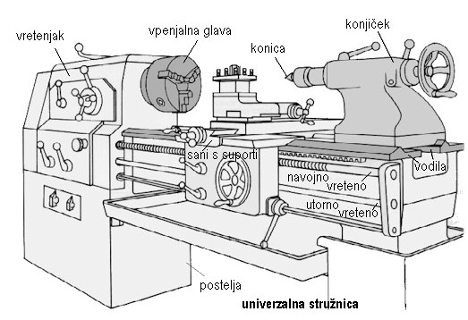

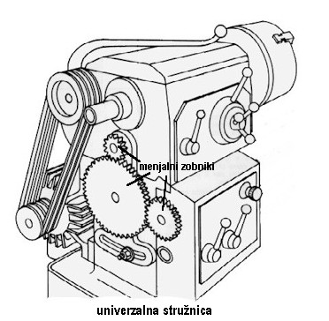
Sestavni deli stružnice
Postelja - povezuje glavne sestavne dele v celoto. Skoraj vedno je iz sive litine, ker ima ta material dobre livne sposobnosti in ker ima ogljik v obliki grafita, kar daje sivi litini dobre drsne lastnosti. V bistvu imamo na postelji obdelanih dvoje ploskev: drsne in nosilne ploskve. Drsne ploskve predstavljajo vodila, po katerih drse sani s suporti in na drugi strani še konjiček. Vodila so tudi ustrezno termično obdelana. Postelja mora biti ustrezno toga , odstranjevanje odrezkov naj bo lahko, vodila pa morajo biti zaščitena pred padajočomi odrezki.
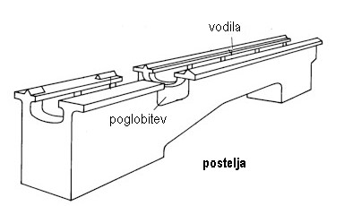
Postelja ima lahko tudi posebno poglobitev v bližini vretenjaka, da lahko stružimo tudi krajše predmete z velikim premerom.
Pogon stružnice
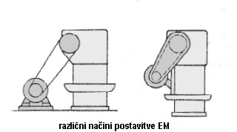
Elektromotor je pritrjen na postelji ali nogi stroja na tak način, da je mogoče jermen primerno zategovati. Da se vibracije elektromotorja ne prenašajo na stroj, je lahko elektromotor na posebnem temelju, kar pa je za prakso neprimerno.
Vretenjak
V vretenjaku je glavno vreteno s svojimi ležaji. Glavno vreteno dobiva pogon od menjalnika, ki je v celoti vgrajen v vretenjak. Najpogostejši so menjalniki s pomičnimi zobmi, ker je ta vrsta najcenejša in porabi malo moči. Stružnica ima tudi mehanizem za predhodno izbiranje števila vrtljajev, s katerim želimo delati v naslednji operaciji. Mehanizem je lahko mehaničen ali električen.
Spredaj ima glavno vreteno grobi zunanji desni navoj ali pa standardiziran konus, na katerega pritrdimo vpenjala. Na notranji strani glavnega vretena je konus, v katerega vstavimo sredilno konico ali v izjemnih primerih vrtalno glavo.
Glavno vreteno je zelo togo, največji poves zaradi upogiba je manjši od 0,001mm, če vreteno obremenimo s silo 250N. Ležaji glavnega vretena so največkrat kotalni s povečano natančnostjo.
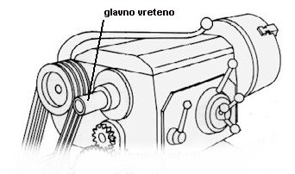

Sani s suporti
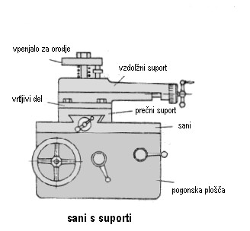
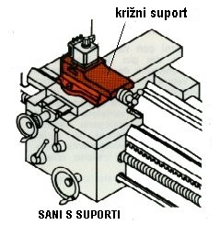 | Sani drsijo po ustreznih vodilih na postelji. Omogočajo nam različna podajalna gibanja noža, ki je vpet na vrhu križnega suporta. Križni suport lahko premikamo samo ročno v vzdolžni ali poševni smeri.
,
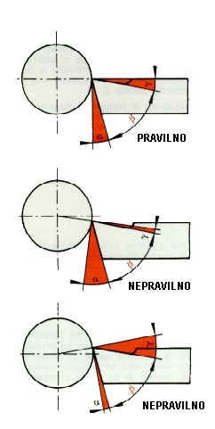 | Paziti moramo na pravilno vpetje noža.

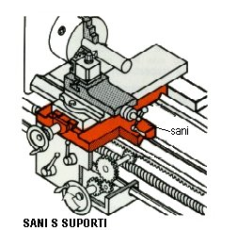 | Vzdolžno podajanje nam omogoča gibanje sani po vodilih postelje,
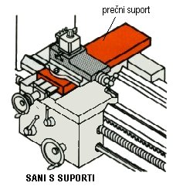 | prečni suport pa je potreben za prečno podajanje.
Kadar želimo stružiti stožčasto, obrnemo vrtljivi del za ustrezen kot. Glavne vzdolžne sani in prečni suport lahko premikamo tako ročno kot strojno in sicer neodvisno od glavnega pogona.
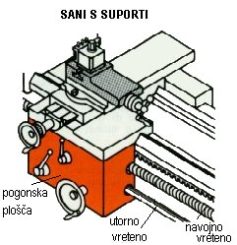 | Na spodnji strani je pogonska plošča, v kateri so določeni elementi,

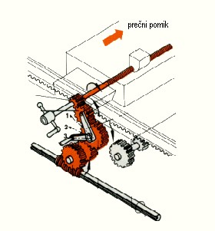 | ki nam določajo prečni

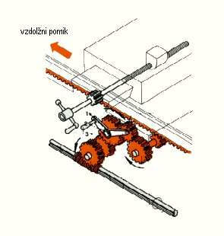 | in vzdolžni pomik.
Vzdolžno podajanje dosežemo z vrtenjem zobnika po zobati letvi, ki je pritrjena na spodnji strani vodil postelje, prečno podajanje pa s pomočjo prečnega vretena in matice.

Utorno in navojno vreteno
Podajalni menjalnik poganja utorno in navojno vreteno. Kadar režemo navoj, se vrti navojno vreteno in preko dvodelne matice - ki jo stisnemo preko ekscentra - vleče sani z zahtevano hitrostjo.
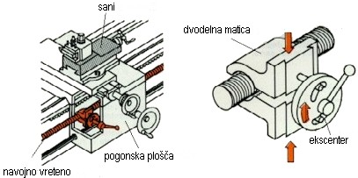
Pri tem morata biti gibanji glavnega in navojnega vretena med seboj usklajeni. Med enim vrtljajem obdelovanca se mora nož premaknit za en korak navoja naprej.
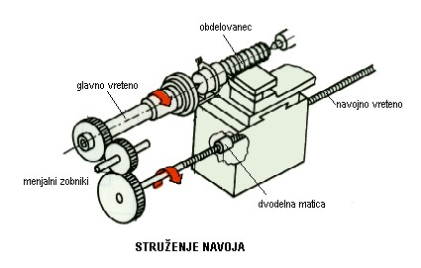
Da se ne bi navojno vreteno in dvodelna matica prehitro izrabila uporabljamo za običajno podajanje v vzdolžni in prečni smeri utorno vreteno, ki preko polža poganja dele v pogonski plošči.
Vpenjanje obdelovancev
Obdelovanec je pri struženju lahko vpet na različne načine :
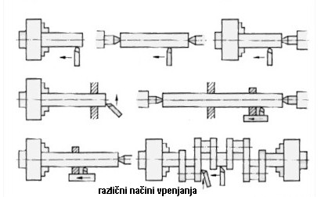
samo enostransko v vpenjalni glavi ali v vpenjalni stročnici
med dvema konicama
enostransko in na drugi strani podprt s konico
enostransko in blizu druge strani podprt z lineto
med dvema konicama in vmes dodatno podprt z eno ali več linetami
enostransko in na drugi strani podprt s konico, vmes pa še dodatno podprt z lineto

Vpenjanje z vpenjalno glavo
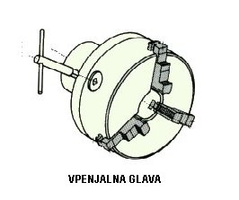
Hitro vpenjanje obdelovancev, čeprav ne najnatančnejše, opravimo na stružnici s pomočjo tri ali štiričeljustnih obdelovalnih glavah . Vpenjalno glavo privijemo ročno na glavo glavnega vretena.
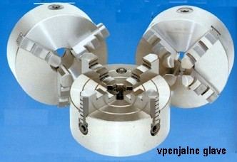
Vpenjalna glava ima v notranjosti arhimedovo spiralo, ki pomika čeljusti.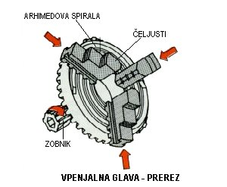

Arhimedovo spiralo vrtimo s pomočjo stožčastega zobnika. Slabost te glave je obraba spirale, zato postane lahko sčasoma netočna. Prednost pa je v tem, da dobimo veliko vpenjalno silo.
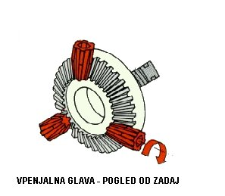
Vpenjanje nesimetričnih obdelovancev
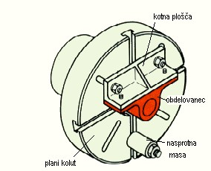
Včasih obdelujemo tudi nesimetrične obdelovance, ki jih vpenjamo v plano ploščo. Na glavo glavnega vretena jo privijemi kot vpenjalno glavo. Na plani plošči so štiri (za razliko od vpenjalne glave) med seboj neodvisne čeljusti, ki jih lahko premikamo vsako zase. Nasprotna masa nam služi za balansiranje.
Vpenjanje med konicami
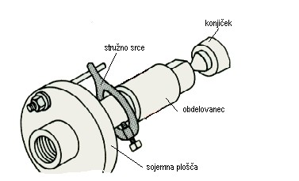
Ta način vpenjanja uporabljamo za dolge valjaste obdelovance. Na obdelovanec pritrdimo stružno srce, ki se z enim delom naslanja na sojemno ploščo s čepom. Prek čepa se vrtilno gibanje iz delovnega vretena prenaša na obdelovanec.
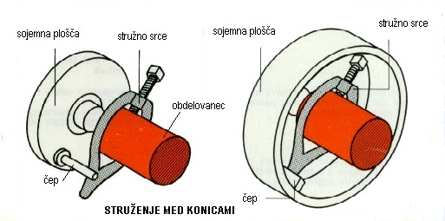
Če hočemo stružiti obdelovance med konicami, moramo obdelovancu izvrtati središčno gnezdo, le-ta pa so standardizirana. Središčno gnezdo sestoji iz luknje in vgreznine, ki ima pri lažjih obdelovancih kot 60⁰ pri težjih pa 90⁰. Naredimo jih s pomočjo središčnega svedra.
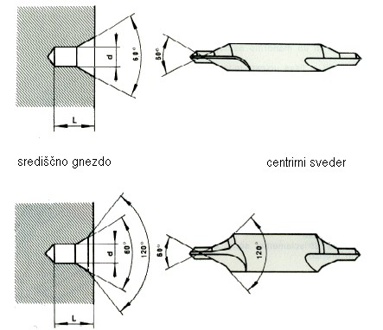
Na drugi strani pa se obdelovanec naslanja na konico v konjičku.
Vpenjanje med konicami je natančnejše od vpenjanja v vpenjalni glavi, je pa zato zamudnejše.
Linete
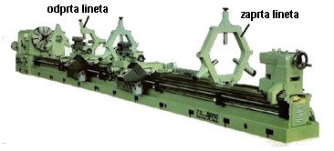
Dolge obdelovance dodatno podpremo tudi z linetami. Poznamo pomične, ki jih pritrdimo na sani. Te so ponavadi odprte, kar pa ni nujno.
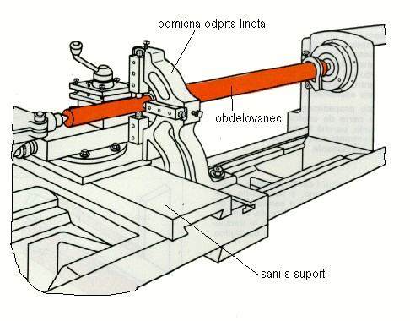

Fiksne linete, ki jih pritrdimo na posteljo, so običajno zaprte.
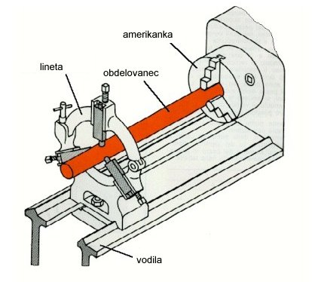

Vpenjanje s pomočjo stročnic
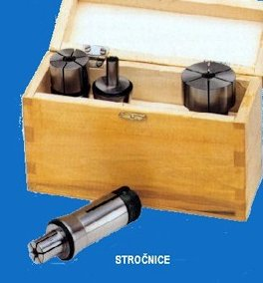
Stročnice uporabljamo bolj na avtomatskih stružnicah - za vpenjanje materiala, ki je v palicah. Uporablja se za velike serije. Prednost tega vpenjanja je, da ni potrebno vedno znova vstavljati novega materiala, zato je obdelava samo za preproste majhne obdelovance. Delovanje je podobno delovanju tehničnemu svinčniku.

Konjiček
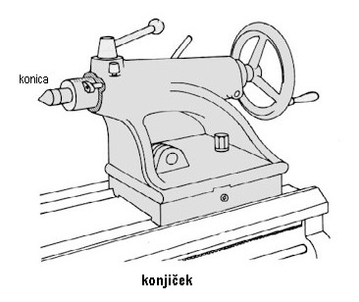
Je opora, če podpiramo dolge obdelovance, ki jih vpenjamo med konicami. Poleg konice lahko v konjička vpenjamo tudi razno orodje, največkrat svedre pa tudi grezila in povrtala, ki jim konjiček omogoča ročno podajalno gibanje. Konjiček lahko ročno pomikamo po vodilih postelje in ga z ročico zaustavimo in pritrdimo na želeno mesto. Važno je da je konica konjička in konica v glavnem vretenu v isti osi .
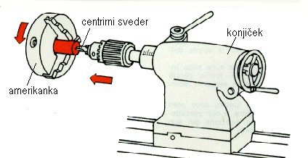
Konjiček lahko premaknemo za nekaj mm tudi v prečni smeri, kar nam omogoča tudi struženje stožcev z majhnim kotom.

REVOLVERSKE STRUŽNICE
Glavna značilnost teh stružnic je v tem, da imajo namesto konjička revolversko glavo. Pritrjena je na revolverske sani.
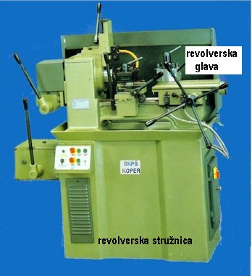
Uporabljamo jih za serijsko obdelavo takšnih obdelovancev, pri katerih je treba delati z različnimi orodji: raznimi noži, svedri, povrtali itd., pri čemer se morajo ta orodja razvrstiti v določenem zaporedju. Orodja so spravljena v skladišče, ki ga imenujemo revolverska glava.
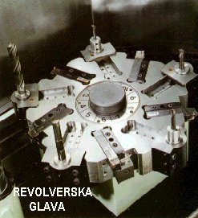
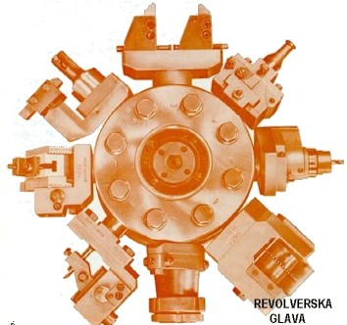
V glavo vpnemo orodja že pred delom, zato jih med delom ni potrebno snemati in ponovno vpenjati, ampak glavo zavrtimo za določen kot, da pride sledeče orodje v delovni položaj. Zahtevani premer obdelovanca je določen že z samim položajem orodja v revolverski glavi in zato posebno nastavitveno gibanje ni potrebno.

Glavni deli so enaki kot pri univerzalni stružnici, razen revolverske glave.
Najvažnejše naloge revolverske glave:
- Skladiščenje - v njej so pritrjena orodja kot v skladišču.
- Centriranje orodja - da vsako orodje kar najbolj natančno vrača vedno v isti položaj.
- Pozicioniranje orodja - za vsako orodje mora biti natančno določen kotni položaj glave.
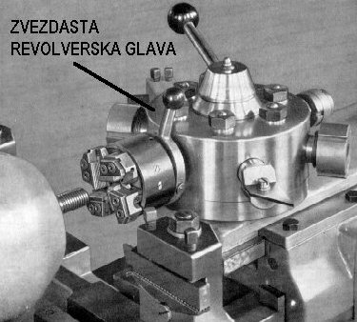 | Poznamo zvezdasto
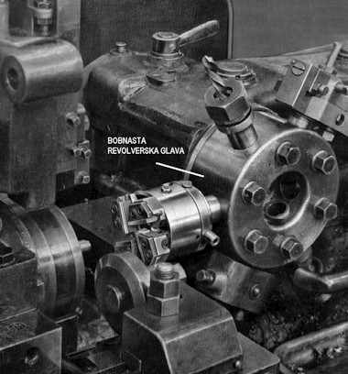 | in bobnasto revolversko glavo
Revolverske stružnice so lahko delno avtomatizirane – CNC revolverske stružnice.
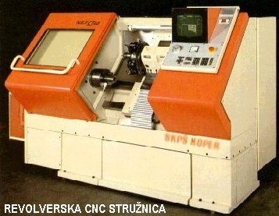

Revolverska stružnica je stružnica, ki se uporablja predvsem za obdelavo takšnih obdelovancev, pri katerih je potrebno delati z različnimi orodji (stružnimi noži, svedri, grezili, povrtali), pri čemer se morajo ta orodja zvrstiti v določenem zaporedju.
V splošnem si posamezna opravila slede približno takole:
- vpenjanje obdelovanca > vklop določenega števila vrtljajev > primik prvega orodja > obdelava > odmik orodja > deblokiranje revolverske glave > zasuk glave ne naslednje orodje > fiksiranje glave > primik glave z orodjem > morebitni vklop drugega števila vrtljajev > obdelava … do zadnje operacije.
Glavna značilnost revolverskih stružnic je revolverska glava, ki je nekakšno vrtljivo skladišče, v katerem so shranjena orodja.
Glede na izvedbo revolverske glave razlikujemo:
- stružnice z zvezdasto revolversko glavo
- stružnice z bobnasto revolversko glavo

AVTOMATSKE STRUŽNICE
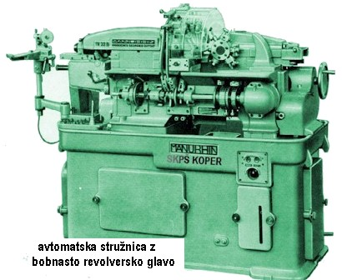
Avtomati so predvideni za velikoserijsko in masovno proizvodnjo, saj imajo vse gibe avtomatizirane .
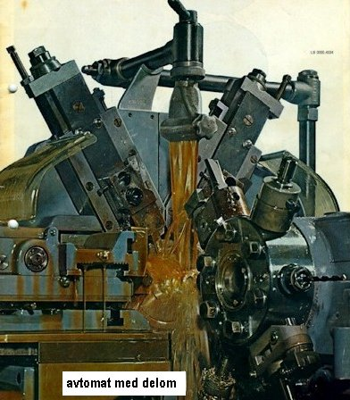
Neproduktivni časi so izredno kratki. Za nastavljanje stroja je potrebno veliko časa in delo na njih je ekonomsko opravičeno le za velike serije.

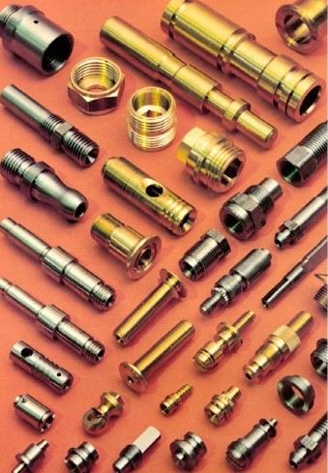 | Material je v obliki žice ali v obliki palic, izdelki avomatov so drobni komplicirani izdelki.
Vpenjamo s pomočjo stročnic. Najpogosteje obdelujemo paličast material, ki ga dovajamo v stroj s pomočjo vodilne cevi, nerodno pa je če palica povzroča v cevi ropot. Ostre meje med posameznimi stroji danes ni več. Avtomatske stružnice so lahko avtomatizirane oz. krmiljene na različne načine: mehanično s pomočjo krivulj (
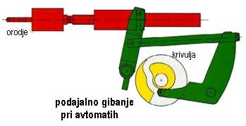

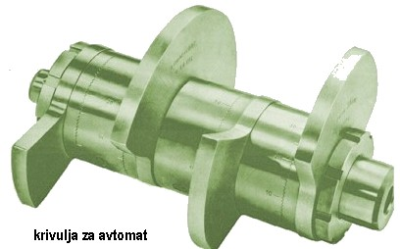

ali s pomočjo računalnika – CNC avtomati.
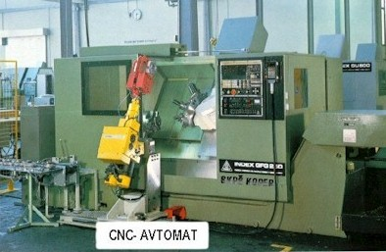

Poznamo enovretenske in večvretenske avtomate. Kolikor več vreten ima stroj (štiri, pet, šest pa tudi osem), toliko produktivnejši je.
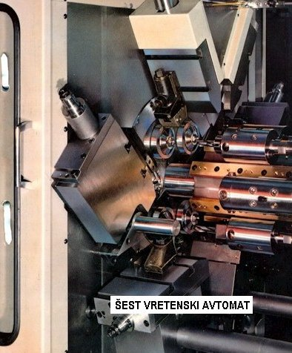

ČELNA STRUŽNICA.
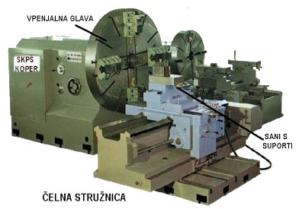
Uporabljamo jo za obdelavo predmetov, ki imajo večji premer (1500 mm in več) in majhno debelino (do 400mm). Glavno vreteno je vodoravno, sani in postelja sta lahko ločeni od vretenjaka. Prednost je v tem, da imamo dober pregled nad delom in odstranjevanje ostružkov ni težavno. Glavni pomanjkljivosti sta, da je vpenjanje velikih predmetov težko ter da ni posebno natančna, ker je glavno vreteno neugodno obremenjeno.

KARUSELNA STRUŽNICA
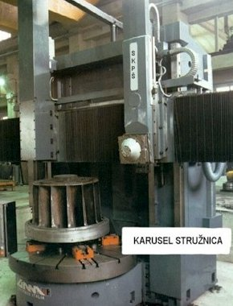
Glavno vreteno je navpično, delovna miza pa v vodoravnem položaju. Posledica tega je lažje vpenjanje velikih predmetov v primerjavi s čelno stružnico, večja natančnost, odstranjevanje ostružkov in pregled nad delom pa sta težja. Delovna miza lahko meri od 600mm pa vse do 25m. Uporablja se jo predvsem za obdelavo velikih rotacijskih predmetov v serijski proizvodnji. Za maloserijsko proizvodnjo pa je koristneje uporabljati karuselne stužnice, ki imajo širšo možnost uporabe – n.pr. delovna miza naj ima možnost premikanja pod raznimi koti, z raznim dodatnim priborom pa naj ima še možnost rezkanja brušenja, izdelava zobnikov...

